სავარჯიშო:

- მოძებნეთ საბჭოთა პლაკატები, რომლებიც მოსახლეობას მეორე მსოფლიო ომში საბრძოლველად წასვლისკენ მოუწოდებდა. იმსჯელეთ პლაკატების შინაარსა და ესთეტიკურ მხარეზე.
- დახატეთ ნახატი ან შექმენით კოლაჟი რომელიც ომის აბსურდულობას დაგვანახებდა.
- როგორ დაასათაურებდით ამ ფოტოს?
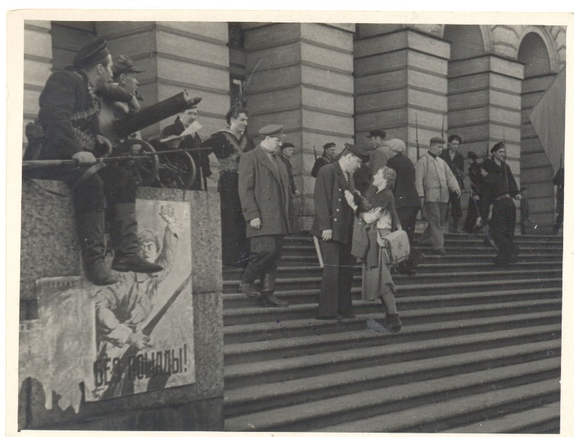

- „კულეშოვის ეფექტი“ ეწოდება ორი სხვადასხვა, ერთმანეთისგან დაუკავშირებელი, დამოუკიდებელი კადრის შეერთებას ისე რომ ახალი მნიშვნელობა მივიღოთ. ამ მაგალითის შესაბამისად აღწერეთ, დაასათაურეთ მოცემული კადრების წყვილი:

+ 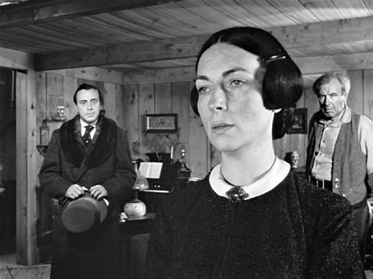 =
კადრები ფილმიდან „მოქალაქე კეინი“

- იმსჯელეთ რა როლი ენიჭება ხელოვნებას გლობალური პრობლემების გადაწყვეტას, პრევენციასა და უკვე მომხდარის გააზრებაში? რა აზრის ხართ როცა ხელოვნება პოლიტიკურ თუ საზოგადოებრივ ლიდერებს ხოტბით ამკობს? დაწერეთ ესე (150-200 სიტყვა).

